Федеральное государственное автономное образовательное учреждение высшего
образования «Национальный исследовательский университет ИТМО»

Факультет программной инженерии и компьютерной техники

Отчёт
по лабораторной работе №4
вариант 11120,2344

Выполнил: Тимошкин Р. В., группа P3131
Преподаватель: Гиря М. Д.

Санкт-Петербург 2023

1. Текст задания
Описание предметной области, по которой должна быть построена объектная модель:
"Если они и отправились куда-нибудь, то, безусловно, пошли по этой дорожке", -- подумал Знайка. Придя к такому умозаключению, он тотчас отдал по радиотелефону приказ Кубику, Тюбику, Звездочкину, Стекляшкину и инженеру Клепке взять с собой приспособления для лазания по горам и отправляться вслед за ним к пирамидальной горе. Кубик, Тюбик, Звездочкин, Стекляшкин и Клёпка мигом надели скафандры. Каждый взял альпеншток, прицепил к поясу ледоруб и моток прочного капронового шнура, а Стекляшкин, помимо того, подвесил на спину свой телескоп, с которым обычно не расставался.
Программа должна удовлетворять следующим требованиям:
- В программе должны быть реализованы 2 собственных класса исключений (checked и unchecked), а также обработка исключений этих классов.
- В программу необходимо добавить использование локальных, анонимных и вложенных классов (static и non-static).
Порядок выполнения работы:
- Доработать объектную модель приложения.
- Перерисовать диаграмму классов в соответствии с внесёнными в модель изменениями.
- Согласовать с преподавателем изменения, внесённые в модель.
- Модифицировать программу в соответствии с внесёнными в модель изменениями.

2. Диаграмма классов объектной модели
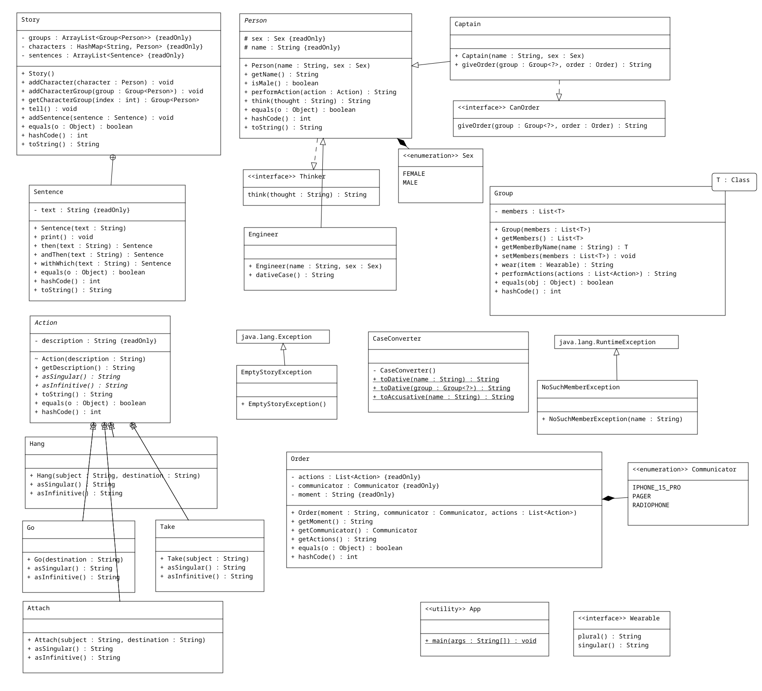

3. Исходный код программы
https://github.com/rmntim/ITMO/tree/main/Programming/Labwork4

4. Результат работы программы
/usr/lib/jvm/java-1.17.0-openjdk-amd64/bin/java -Dfile.encoding=UTF-8 -jar /home/roman/Documents/ITMO/Programming/Labwork4/target/programming-lab4-1.0-SNAPSHOT.jar
"Если они и отправились куда-нибудь, то, безусловно, пошли по этой дорожке", -- подумал Знайка.
Придя к такому умозаключению, он тотчас отдал по телефону приказ Кубику, Тюбику, Звездочкину, Стекляшкину и Клепке взять с собой приспособления для лазания по горам и отправляться вслед за ним к пирамидальной горе.
Кубик, Тюбик, Звездочкин, Стекляшкин и Клепка надели скафандры.
Каждый взял альпеншток, прицепил к поясу ледоруб и моток прочного капронового шнура, а Стекляшкин подвесил на спину свой телескоп, с которым обычно не расставался.

Process finished with exit code 0

5. Вывод
Во время выполнения данной лабораторной работы я научился работать с различными видами исключений, локальными, анонимными и вложенными классами, узнал о Java Reflection API, углубил знания о UML.

